淡江時報 第 1036 期
攜手IBM共育AI人才
學校要聞
【記者林妍君淡水校園報導】上月28日，本校與台灣IBM公司在IBM總部召開機器人產學合作記者會，為本校產學合作與IBM Watson人工智慧系統應用進程上的重要里程碑！校長張家宜致詞時表示，本校在FIRA（Federation of International Robot-soccer Association）世界盃機器人足球賽中連續11年蟬聯冠軍，並重點發展機器人領域，不但設有智慧自動化與機器人中心，未來更將設置機器人博士學分學程，她強調程式設計時代之重要性，「期待透過產學合作與IBM關係更加密切，並以朝著培育下一代人才為目標邁進。」

台灣IBM公司總經理黃慧珠致詞時，讚美淡江大學在眾多競賽中獲獎無數，可說是臺灣之光，並表示：「淡江是IBM在人工智慧（Artificial Intelligence, AI）領域中，第一所產學合作的學校。」除了看好臺灣在AI產業上有良好基礎，也期待藉由IBM Watson技術，加上淡江專業人才，奠定雙方在AI產業中的地位，攜手站上國際舞台。台灣IBM公司技術長暨業務副總經理、電算學系（今資工系）校友徐文暉致詞表示，「將Watson技術深入各產業，並滲透一般人的食衣住行等日常生活中，透過語音、影像、文字辨識，達到精準正確度，未來也會協助淡大學生申請內部獎勵。」

現場除有「英文馬A通，機械手臂之聽寫大會考」、「FIRA 11連霸冠軍足球員射門表演」等各項精彩機器人及機械手臂展示互動，亦有「世大運暖身！允文允武小黑選手登場！」即配合世大運風潮並且運用IBM的Watson技術，讓機器人擁有人工智慧大腦，不僅表演舉重，更與現場來賓語音互動。

智慧自動化與機器人中心主任翁慶昌表示：「本校在研發自動化與機器人技術上不遺餘力，是匯聚智慧自動化與機器人領域中的菁英，自成立以來多次在國際機器人相關競賽創下佳績。此次本中心首度與台灣IBM合作，針對IBM Watson及機器人研究領域進行各項專案合作，兩單位藉此共同發揮台灣人才及產業之影響力。」

電機博二林怡仲表示，「藉由產學合作的機會，有助於我們在未來職場上的接軌，並在與大公司接洽的過程中，了解市場生態、培養人與人之間溝通的能力。」
2018/05/22

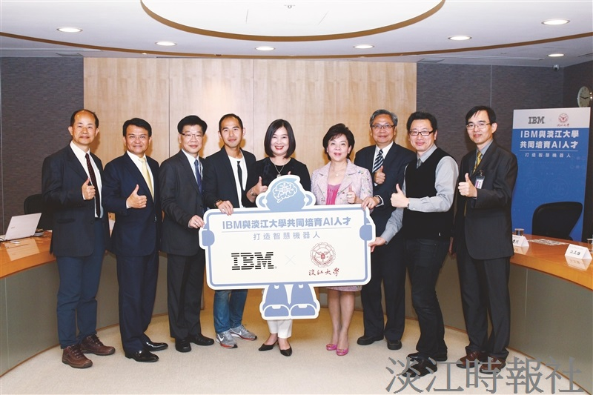
記者會中，張校長（右四）與台灣IBM公司總經理黃慧珠（右五）等合影留念。（攝影／閩家瑋）

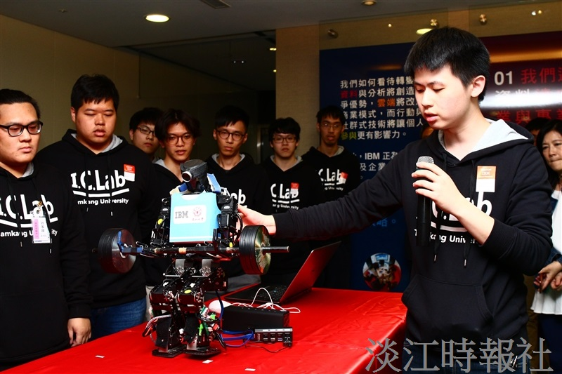
本校與台灣IBM公司在IBM總部召開機器人產學合作記者會，為本校產學合作與IBM Watson人工智慧系統應用進程上的重要里程碑！（攝影／閩家瑋）

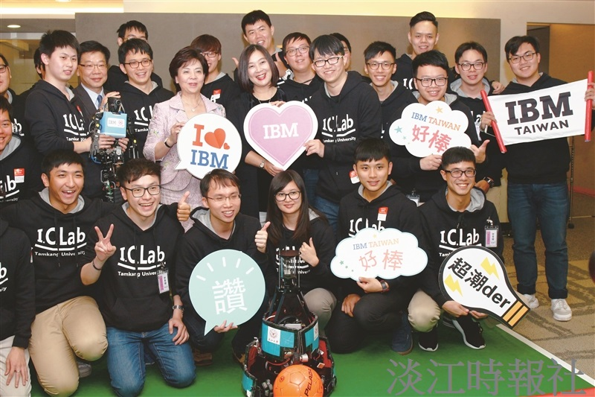
本校與台灣IBM公司在IBM總部召開機器人產學合作記者會，為本校產學合作與IBM Watson人工智慧系統應用進程上的重要里程碑！（攝影／閩家瑋）

